Горка Н 806 «Слоник»
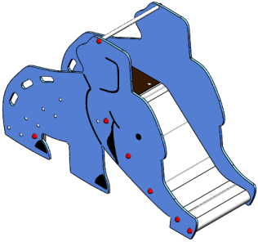
Общие размеры: Длина – 1915 мм. Ширина – 636 мм. Высота – 1321 мм.
Горка H 806 представляет собой разборную конструкцию, которая состоит из лестницы, переходной площадки и ската.
Опорная стойка ската (2 шт) представляет собой цельносварную конструкцию из 2 профильных труб 40*20*1,5 мм высотой 650 мм и трубы ВГП 15*2,8 мм длиной 560 мм. Расстояние между опорными стойками составляет 1413 мм.
К стойкам крепятся боковины, выфрезерованные в виде фигуры слоника, посредством металлических сквозных шпилек М10 длиной 630 мм. Боковины выполнены из влагостойкой фанеры марки ФСФ толщиной 18 мм размером 1915*1298*16 мм, покрыты двумя слоями грунта и эмалью на водной основе.
Ступень лестницы состоит из 2-х стяжек- профильных труб 40*20*15 длиной 550 мм с фланцами 68*46*5 мм, которые крепятся к боковинам горки при помощи болтов М10. На стяжки установлена влагостойкая ламинированная фанера толщиной 18 мм размером 170*560 мм при помощи винтов М10. Количество ступеней – 3 шт.
Переходная площадка представляет собой пол из влагостойкой ламинированной фанеры толщиной 18 мм размером 560*427 мм, который крепится на 2 стяжки из профильных труб 40*20*1,5 мм длиной 550 мм с фланцами 68*46*5 мм.
В соответствии с ГОСТ Р 52169 горка оснащена защитной перекладиной (труба ВГП 20*2,8 мм) длиной 560 мм, которая соединяет боковины горки металлической сквозной шпилькой М10 длиной 630 мм.
Скат длиной 895 мм и высотой 588 мм изготовлен из листа нержавеющей стали размером 1250*560 мм толщиной 1,5 мм. Крепится к боковинам горки посредством четырех труб ВГП 15*2,8 мм с металлическими сквозными шпильками М10 длиной 630 мм.
Соединение элементов происходит при помощи оцинкованных болтов. Все металлические детали покрыты порошковой краской, соответствующей требованиям санитарных норм и экологической безопасности. Сварные швы зачищены, гладкие. Все выступающие части и крепежные элементы в местах резьбовых соединений закрыты пластиковыми заглушками.
Изделие устанавливается в заранее подготовленные отверстия глубиной 0,6 м, которые заливаются бетоном. Поставляется в разобранном и упакованном виде. Гарантия 12 мес.

